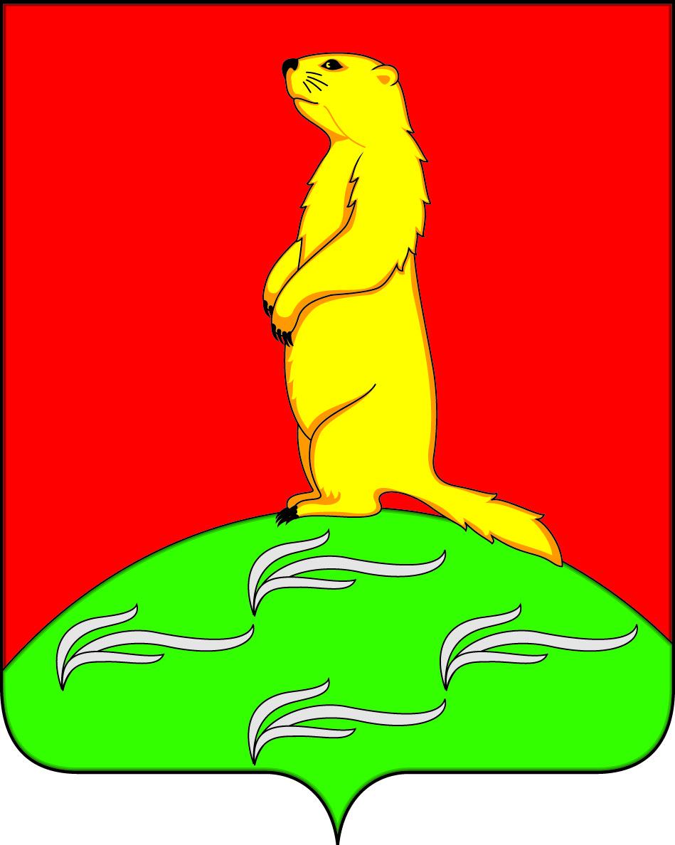

**СОВЕТ НАРОДНЫХ ДЕПУТАТОВ**

**ПЕРВОМАЙСКОГО СЕЛЬСКОГО ПОСЕЛЕНИЯ**

**БОГУЧАРСКОГО МУНИЦИПАЛЬНОГО РАЙОНА**

**ВОРОНЕЖСКОЙ ОБЛАСТИ**

**РЕШЕНИЕ**

**от « 07 » апреля 2025г. № 325**

**с. Лебединка**

**Об утверждении плана дорожных работ по капитальному ремонту и ремонту автомобильных дорог общего пользования местного значения Первомайского сельского поселения Богучарского муниципального района Воронежской области на 2025 год**

В соответствии с Федеральным законом от 06.10.2003 № 131-ФЗ «Об общих принципах организации местного самоуправления в Российской Федерации», Уставом Первомайского сельского поселения, распоряжением администрации Богучарского муниципального района от 19.03.2024 № 98-р «О выделении денежных средств», Соглашением между органами местного самоуправления Богучарского муниципального района и органами местного самоуправления сельского поселения Богучарского муниципального района об осуществлении части полномочий органов местного самоуправления Богучарского муниципального района по дорожной деятельности в отношении автомобильных дорог общего пользования местного значения в границах населенных пунктов органами местного самоуправления Первомайского сельского поселения Богучарского муниципального района от 03.03.2025 № 22 Совет народных депутатов Первомайского сельского поселения Богучарского муниципального района **р е ш и л:**

1. Утвердить план дорожных работ по капитальному ремонту и ремонту автомобильных дорог общего пользования местного значения Первомайского сельского поселения Богучарского муниципального района Воронежской области на 2025 год согласно приложению.

2. Определение подрядных организаций по капитальному ремонту и ремонту автомобильных дорог общего пользования местного значения Первомайского сельского поселения Богучарского муниципального района Воронежской области провести путем проведения совместных конкурентных процедур в электронной форме.

3. Передать полномочия по определению подрядных организаций по капитальному ремонту и ремонту автомобильных дорог общего пользования местного значения Первомайского сельского поселения Богучарского муниципального района Воронежской области путем проведения совместных конкурентных процедур в электронной форме администрации Богучарского муниципального района Воронежской области.

4. Администрации Первомайского сельского поселения Богучарского муниципального района Воронежской области заключить соглашение с администрацией Богучарского муниципального района Воронежской области о передаче полномочий по определению подрядных организаций по капитальному ремонту и ремонту автомобильных дорог общего пользования местного значения Первомайского сельского поселения Богучарского муниципального района Воронежской области путем проведения совместных конкурентных процедур в электронной форме.

5. Контроль за исполнением настоящего постановления оставляю за собой.

Глава Первомайского сельского

Поселения Богучарского муниципального

района Воронежской области А.А.Раковский

Приложение к решению Совета народных депутатов

Первомайского сельского поселения

от «____»______2025 года №____

**План дорожных работ по капитальному ремонту и ремонту автомобильных дорог общего пользования местного значения Первомайского сельского поселения Богучарского муниципального района Воронежской области на 2025 год**

|  |  |  |  |  |
| --- | --- | --- | --- | --- |
| № п.п. | Наименование объекта | Вид работ | Объем работ, км | Сметная стоимость работ в ценах 2025 года, руб. |
| 1 | 2 | 3 | 4 | 5 |
| 1 | Капитальный ремонт автомобильной дороги с. Лебединка от ул. Авиаторов № 1 до ул. Авиаторов № 28 км 0+000 - км 0+564, км 0+564 - км 0+673 | Капитальный ремонт | 0,673 | 5 243 403,58 |
| **ИТОГО** | | | **0,673** | **5 243 403,58** |